PANDUAN REVIEWER

PANDUAN UNTUK REVIEWER

Mereview Artikel Penelitian di Prosiding
- Sebelum anda mereview artikel ilmiah di JMT, silahkan login terlebih dahulu dengan mengisi username dan password yang telah diberikan tim editor melalui email. Kemudian klik Login
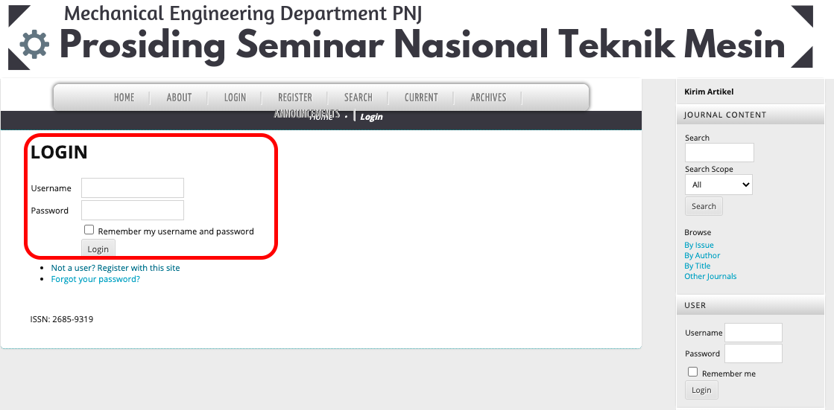

- Setelah login, anda akun masuk ke akun anda sebagai reviewer dengan tampilan berikut.kemudian klik bagian “1 Active”
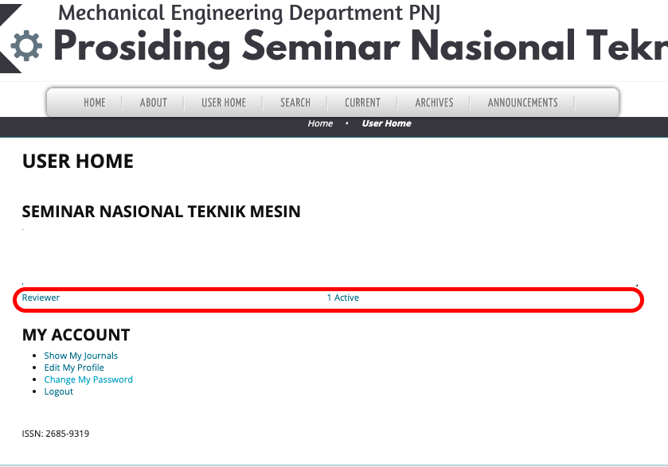
- Selanjutnya, silahkan klik Judul Artikel Ilmiah seperti yang ditunjukkan pada gambar berikut.
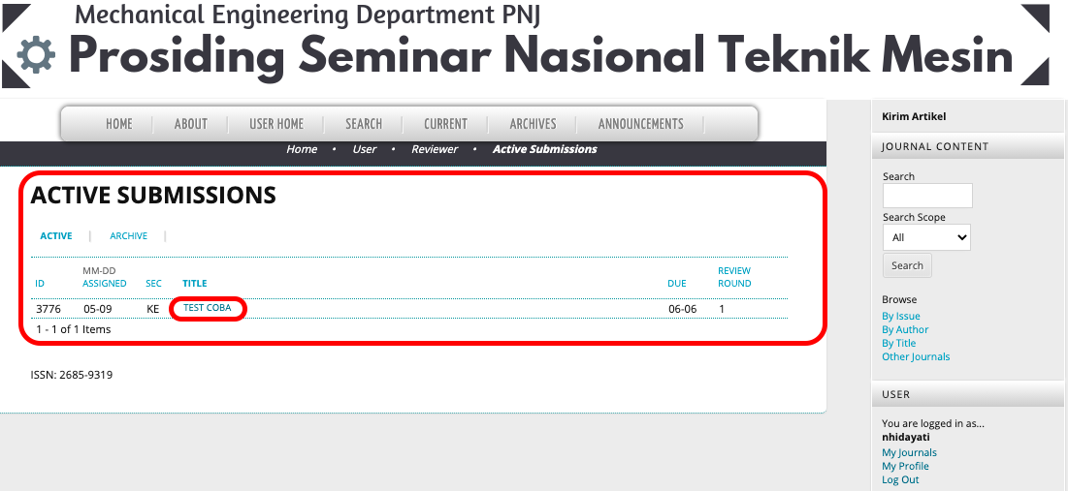

- Lalu akan muncul tampilan sebagai berikut. Ikuti tahapan review sebagai berikut.
  - Review Step 1, Notifikasi ke Editor Apakah akan melakukan review atau tidak
  - Lakukan Review Step 2, yaitu mengunduh file artikel ilmiah yang penulis submit dengan klik nama file artikel tersebut. File akan tertutlis dalam format “XXXX-XXXX-1-RV.DOC”
  - Selanjutnya Review Step 3, yaitu mengisi Review Form yang merupakan form pengisian hasil review.
  - Selanjutnya Review Step 4, yaitu mengunggah file hasil review (opsional).namun bila reviewer memberikan file hasil review pada step 4 ini, setelah mengupload file hasil review jangan lupa untuk KLIK UPLOAD
  - Langkah terakhir Review Step 5, yaitu memberikan rekomendasi tentang hasil penilaian. Klik Choose One, lalu pilih salah satu rekomendasi, kemudian klik Submit Review To Editor
Accept Submission : Naskah layak diterima tanpa ada perbaikan.
Revisions Required : Naskah butuh perbaikan minor tanpa harus mereview ulang
Resubmit for Review : Naskah butuh untuk direview kembali oleh Reviewer. Hal ini disebabkan terlalu banyak revisi yang dibutuhkan.
Resubmit Elsewhere : Naskah sebaiknya dikirim ke penerbit jurnal lain.
Decline
Submission : Naskah ditolak. Biasanya terkait dengan kualitas naskah.
See Comments : Lihat komentar, reviewer menolak secara halus
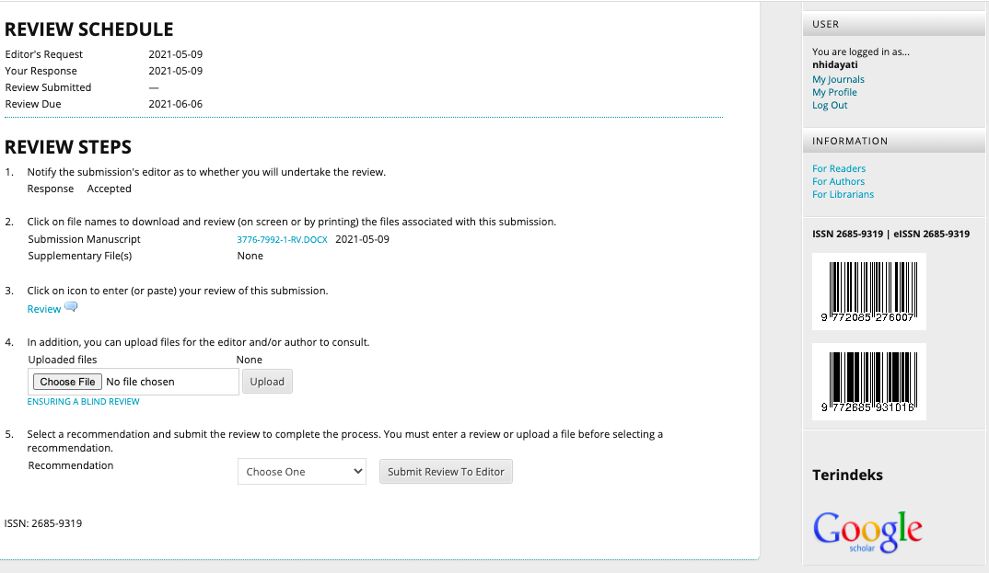
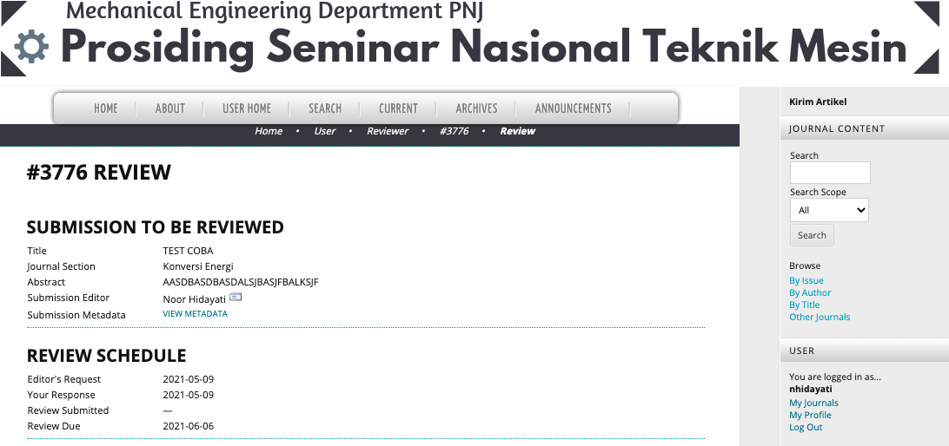

- Jika reviewer memberikan rekomendasi “Accept Submission, Revisions Required, Resubmit Elsewhere, Decline Submission, atau See Comment”, maka tugas reviewer sudah selesai. Jika reviewer memberikan rekomendasi “Resubmit for Review”, maka reviewer akan ditugaskan kembali melakukan review hasil revisi dari penulis. Langkah- langkah dilakukan seperti dari awal

